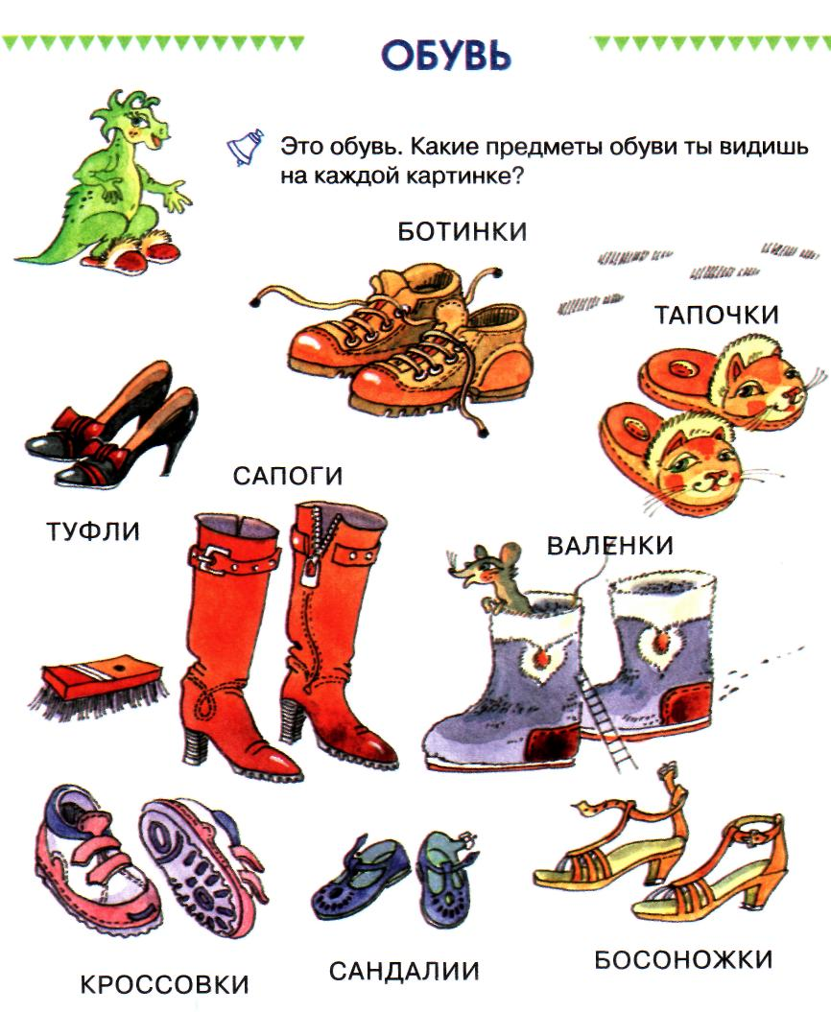

Помогите ребенку назвать все предметы обуви. Обратите его внимание на детали различных видов обуви (каблук, носок, подошва, шнурки, пряжка, голе! нище) и на ее назначение. Чем отличаются кроссовки от босоножек (кроссовки — закрытая обувь, босоножки — открытая; у кроссовок есть шнурки, у босоножек нет)?

ебенку назвать все предметы обуви. Обратите его внимание н£ детали различных видов обуви (каблук, носок, подошва, шнурки, пряжка, голе! нище) и на ее назначение. Чем отличаются кроссовки от босоножек (кроссоао ки — закрытая обувь, босоножки — открытая; у кроссовок есть шнурки, у босо* ножек нет)?

